
Муниципальное бюджетное общеобразовательное учреждение
Образовательный центр «ФЛАГМАН» с углубленным изучением отдельных предметов
дошкольное отделение - детский сад №5
(МБОУ ОЦ «ФЛАГМАН»)

Я работаю воспитателем в детском саду и параллельно занимаюсь пошивом костюмов и созданием декораций для наших утренников. Моя профессия позволяет мне сочетать педагогическое мастерство с творческим подходом, ведь каждый праздник требует особого внимания к деталям. Именно благодаря моей работе дети получают яркие впечатления, погружаясь в атмосферу сказки и волшебства. Вместе мы создаем незабываемые моменты, которые остаются в памяти надолго.
За годы работы было много ярких мероприятий, каждое из которых оставило особый след в моей памяти и сердцах детей. Вот некоторые из них:
Новогодний утренник
Новогодняя сказка была настоящей магией. Мы создали настоящую зимнюю страну чудес с заснеженными деревьями, сверкающими гирляндами и даже снежинками, сделанными вручную. Атмосферу дополняла музыка и танцы, а праздник стал особенно трогательным, когда Дед Мороз пришел в костюме динозавра.
https://disk.yandex.ru/a/zss5aYeBuRky6w
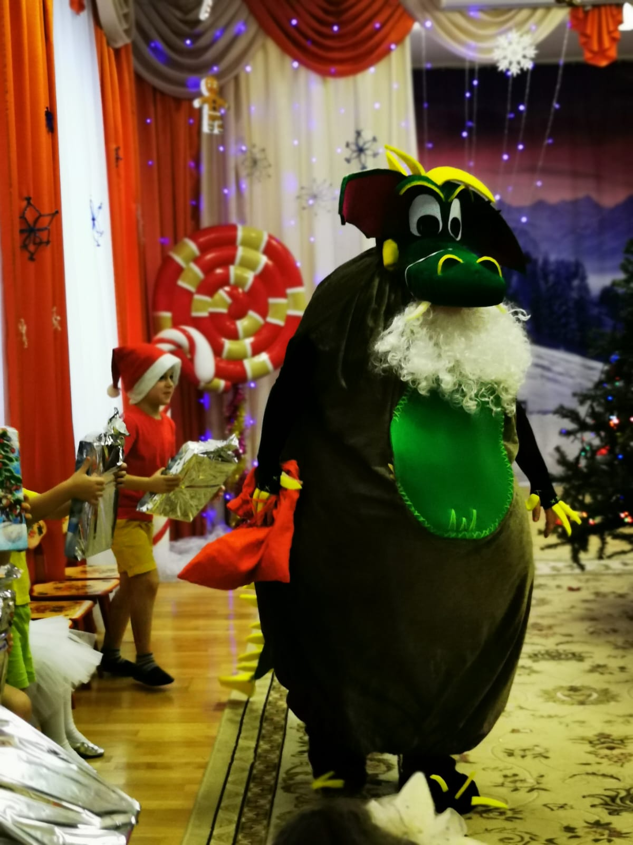
Эти события стали особенными потому, что в них сочетались творчество, радость и дружба. Каждый ребенок почувствовал себя частью большой команды, создавая уникальные воспоминания, которые останутся с ними навсегда.

Экипаж детства
https://disk.yandex.ru/a/P1gN_rH7TnUTTQ
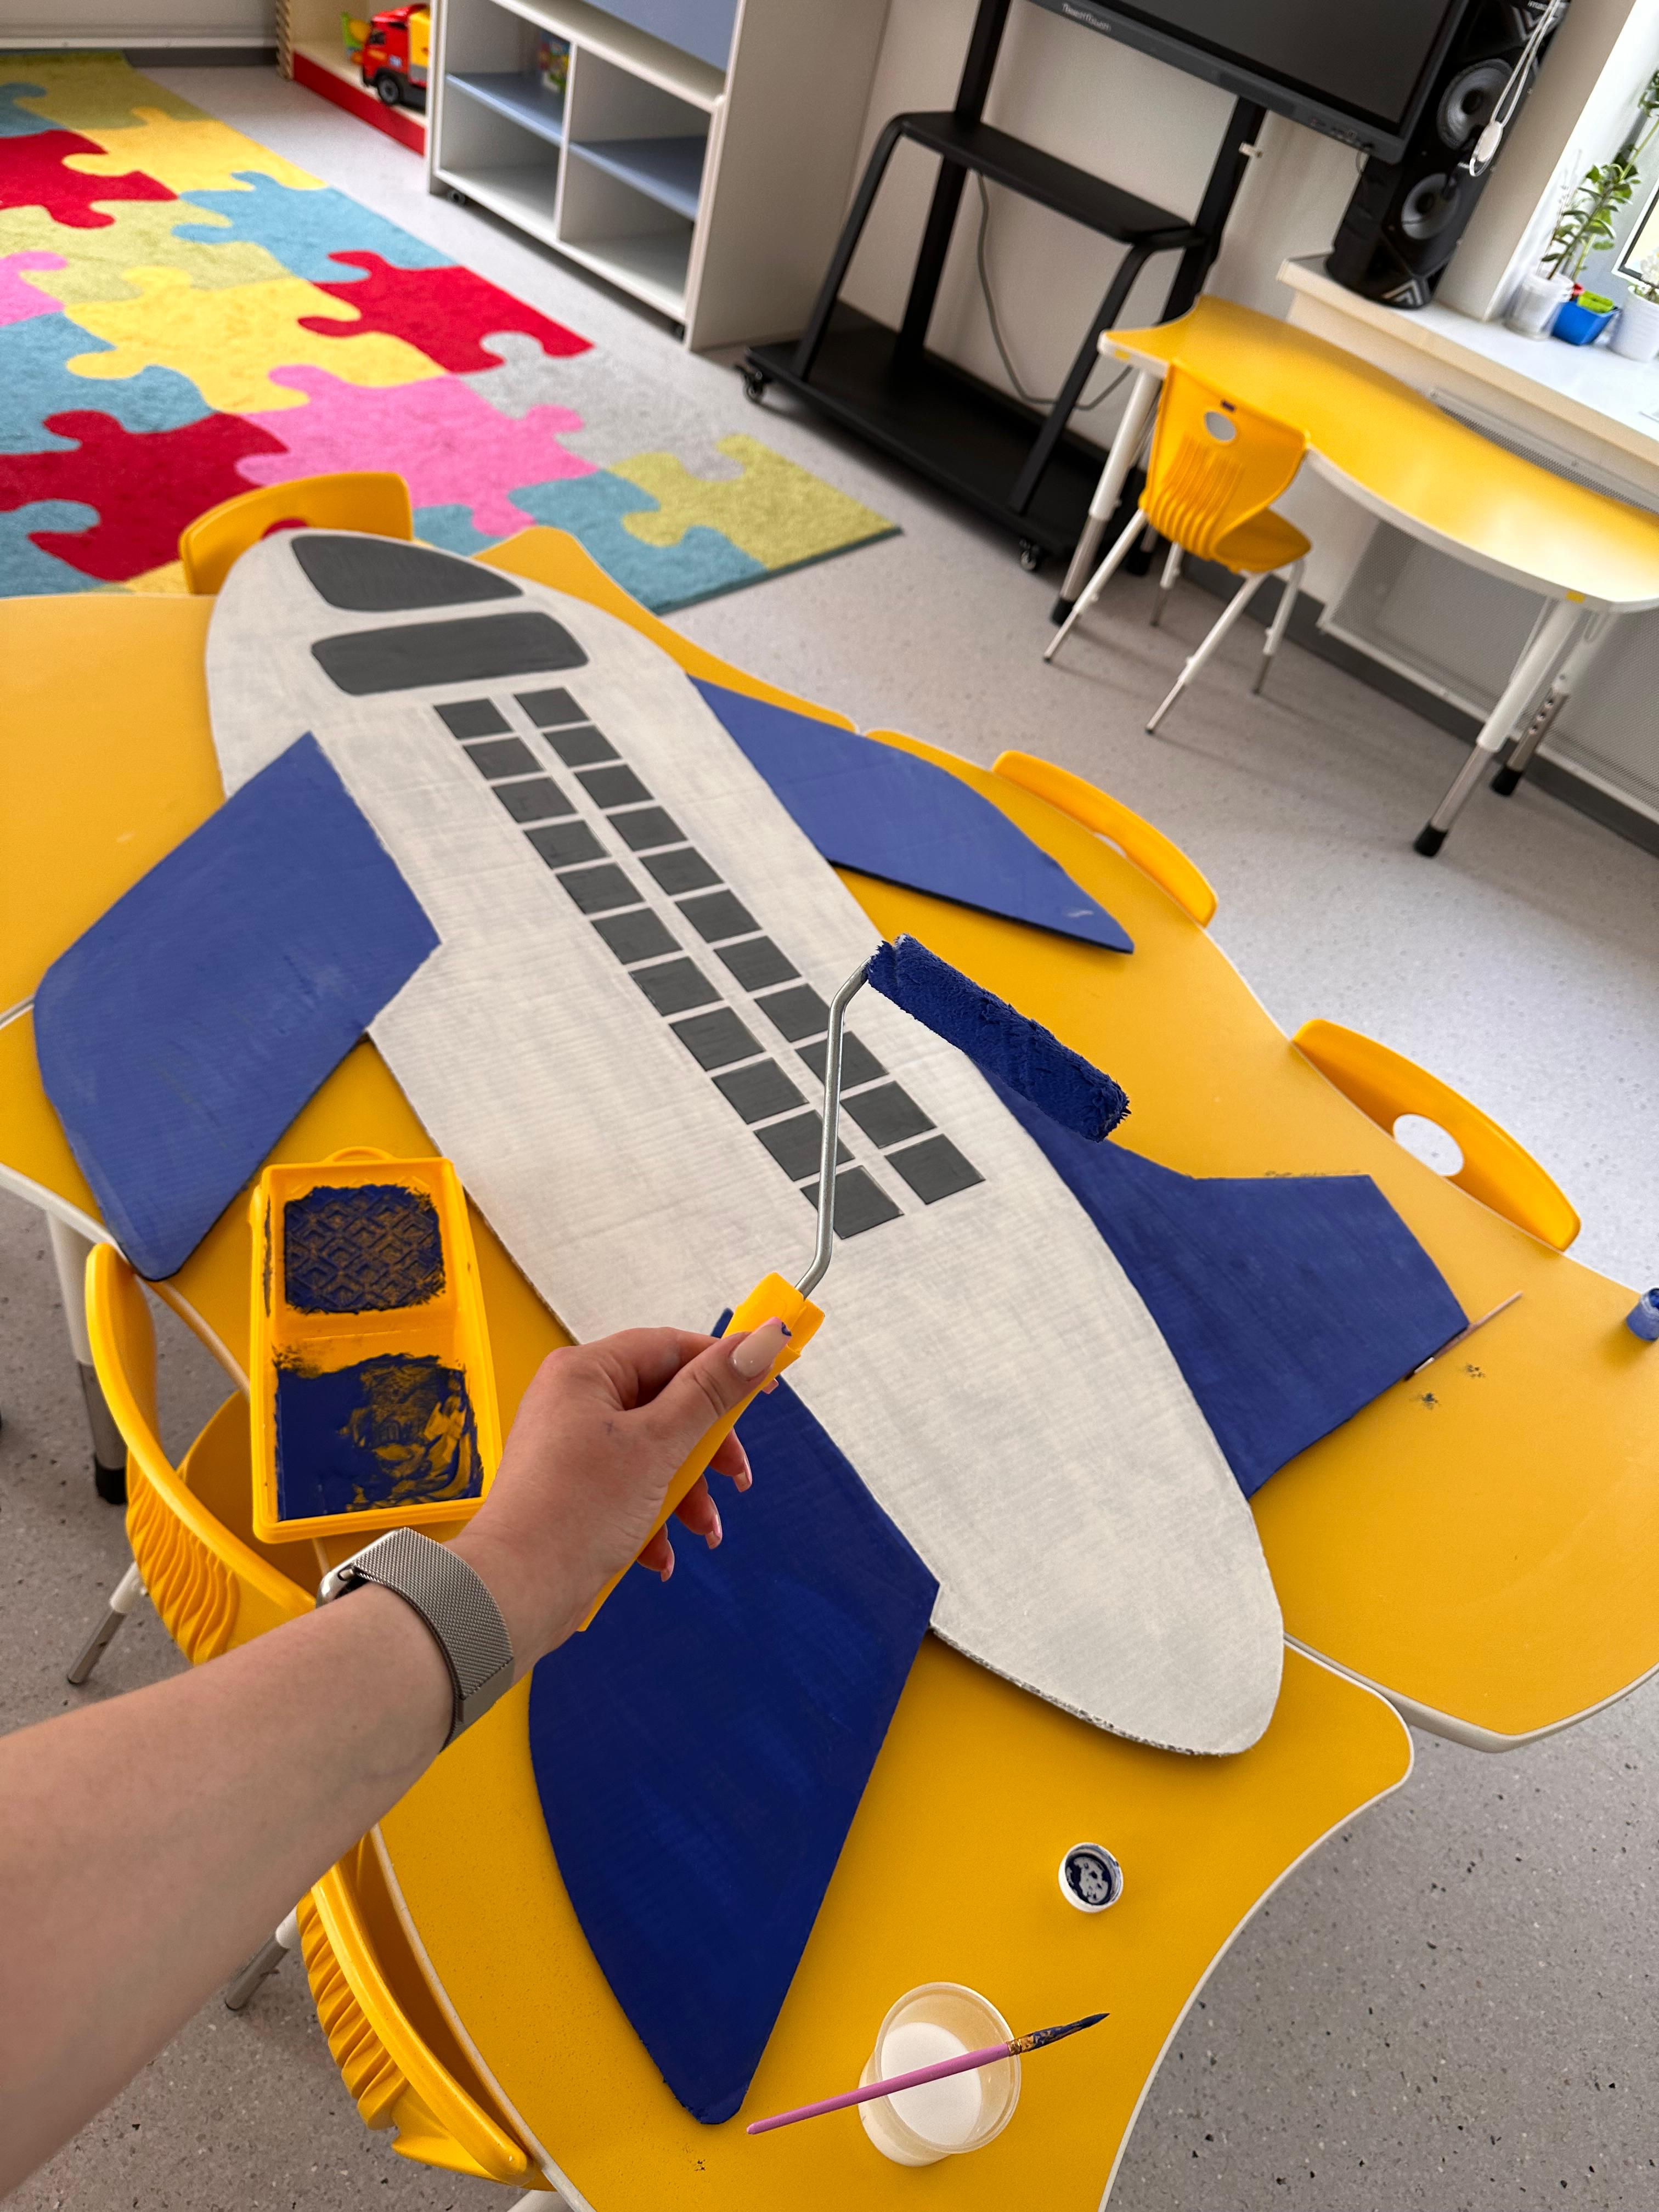

Часы времени на выпускном
https://disk.yandex.ru/a/oL6KXDy5e3YRrw
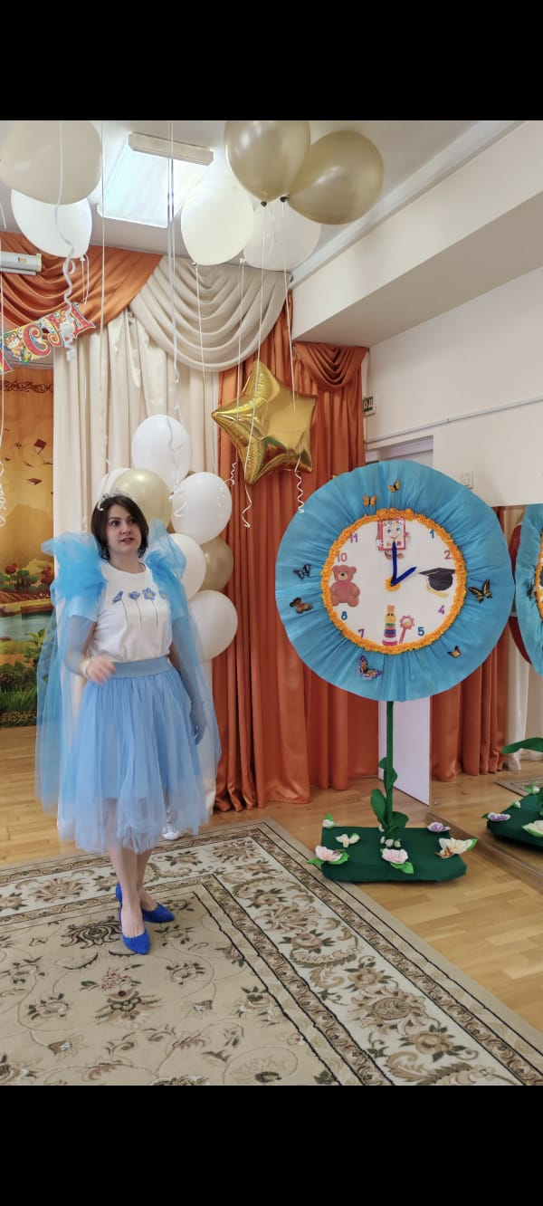
Создание уникальной атмосферы на детских праздниках — это настоящее искусство, которое включает в себя множество элементов. Создание уникальных костюмов и декораций вручную добавляет мероприятиям индивидуальность и уникальность.

